CIRCULAR NÚMERO 001 DE 2013
(enero 9)

24210
Para: Usuarios y funcionarios Ministerio de Comercio, Industria y Turismo
De: Director de Comercio Exterior
Asunto: Valores Bacex y Aplicativo Informático VUCE – vigencia 2013
Fecha: Bogotá, D. C., 9 de enero de 2013

Para su conocimiento y fines pertinentes, de manera atenta se informa que en el marco de lo establecido en la Resolución número 1371 de 2003 del Ministerio de Comercio, Industria y Turismo, y acorde con el reajuste al salario mínimo legal para el año 2013 ordenado por el Gobierno Nacional, a través del Decreto número 2738 de 2012, los valores para la suscripción anual al Banco de Datos de Comercio Exterior (Bacex) para el procesamiento de datos y para las fotocopias de registros de importación, serán los siguientes:

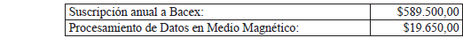
La consignación para los servicios anteriores deberá realizarse en la cuenta corriente de Davivienda número 01010315-8.

Asimismo, de acuerdo con lo establecido en las Resoluciones números 1371 de 2003, 1271 de 2005 y 1584 de 2006 del Ministerio de Comercio, Industria y Turismo, los valores del aplicativo informático para la transmisión electrónica de los registros o licencias de importación, renovación de su licencia de uso y fotocopias de registros de importación, serán los siguientes:

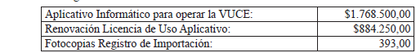

La consignación para los últimos tres servicios deberá realizarse en la cuenta corriente de Davivienda número 01099374-9.

Mediante la presente Circular se reiteran los valores de los servicios arriba señalados, de conformidad con las Resoluciones números 1371 de 2003, 1271 de 2005 y 1584 de 2006 de este Ministerio.

Cordial saludo,
Luis Fernando Fuentes Ibarra.
(C. F.).

Nota: Este documento fue tomado directamente de la versión PDF del Diario Oficial 48.681 del martes 22 de enero del 2013 de la Imprenta Nacional (www.imprenta.gov.co)

